HƯỚNG DẪN XÁC NHẬN NHẬP HỌC TRỰC TUYẾN TRÊN HỆ THỐNG CỦA BỘ GIÁO DỤC VÀ ĐÀO TẠO

Bước 1: Đăng nhập
Thí sinh truy cập vào website http://thisinh.thitotnghiepthpt.edu.vn Sau đó, nhập các thông tin Số CMND, Mã đăng nhập, Mã xác nhận và nhấn nút Đăng nhập.
Đăng nhập
thisinh.thitotnghiepthpt.edu.vn

Bước 2: Vào menu Tra cứu kết quả xét tuyển sinh từ menu Tra cứu:
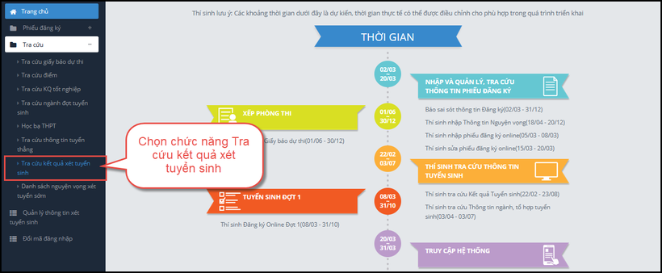

Bước 3: Xem kết quả xét tuyển
Mỗi trường mà thí sinh đăng ký xét tuyển chỉ có 1 kết quả là Đỗ hoặc Trượt. Nếu kết quả là Trượt có nghĩa là thí sinh trượt tất cả các nguyện vọng đã đăng ký vào trường:
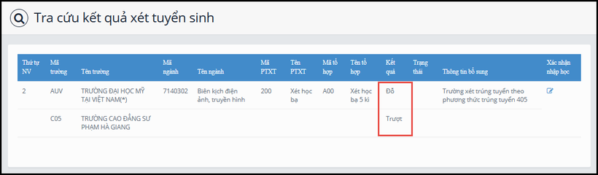

Bước 4: Xác nhận nhập học
Đối với nguyện vọng đỗ thí sinh có quyền xác nhận nhập học. Để xác nhận nhập học thí sinh nhấn nút Xác nhận nhập học như hình dưới.
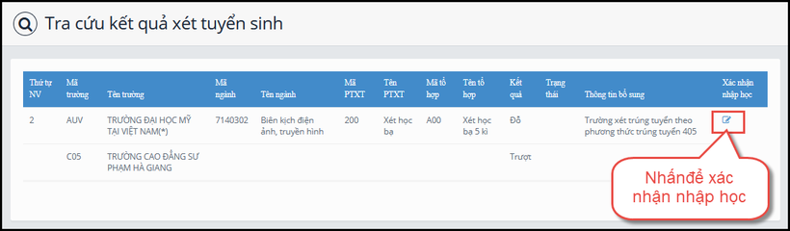

Bước 5: Nhấn Đồng ý để hoàn thành việc xác nhận nhập học.
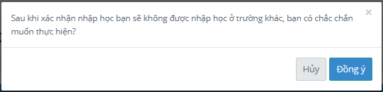

Bước 6: Kiểm tra lại trạng thái Đã nhập học
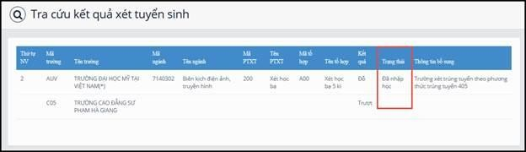
Trạng thái thông tin của thí sinh “Đã nhập học” nghĩa là thí sinh đã xác nhận nhập học thành công và trường Đại học đã nhận được thông tin xác nhận nhập học của thí sinh.
Khi đã xác nhận nhập học xong, thí sinh sẽ không được Hủy xác nhận nhập học, nếu muốn Hủy xác nhận nhập học phải liên hệ với trường Đại học đó để được giải quyết.

